Sistema de Gestión de Trámite Documentario

Especificación de Caso de Uso de:

Generar Solicitud

ECU10

Versión 1.0

Historial de Revisiones

|  |  |  |  |
| --- | --- | --- | --- |
| **Fecha** | **Versión** | **Descripción** | **Autor** |
| 16/11/2019 | 1.0 | Inicial | Luis Carranza |

Tabla de Contenido

1. Breve Descripción 4

2. Actores 4

3. Flujos de eventos 4

3.1. Flujo Básico 4

3.2. Flujos Alternativos 4

4. Pre-Condiciones 5

5. Post-Condiciones 5

6. Puntos de Extensión 5

7. Requisitos Especiales 5

8. Prototipos 5

**ESPECIFICACIÓN DE CASO DE USO: Generar Solicitud**

# Breve Descripción

El caso de uso permite al docente generar solicitud.

# Actores

Docente

# Flujos de eventos

## Flujo Básico

1. El caso de uso se inicia cuando el Docente selecciona la opción Ascenso magisterial en el mini sistema.
2. El sistema muestra la interfaz del Login donde el docente ingresará su usuario y contraseña.
3. El sistema mostrará los datos del docente.
4. El sistema mostrará la opción para generar la solicitud.
5. El docente seleccionará la opción generar solicitud
6. El sistema mostrará interfaz para adjuntar documento y seleccionar el nivel al cual postula.
7. El docente adjuntará la solicitud en formato pdf.
8. El docente seleccionará el nivel de ascenso al cual postula.
9. El docente seleccionará la opción enviar.
10. El sistema valida que se haya adjuntado el documento.
11. El sistema valida que se haya seleccionado el nivel al cual postula.
12. El sistema mostrará un mensaje “Seguro de enviar”.
13. El docente selecciona la opción “Aceptar”.
14. El sistema deshabilita la opción generar solicitud.
15. El usuario cierra la interfaz y el caso de uso finaliza.

## Flujos Alternativos

**10.1 Solicitud no adjuntada**

El sistema mostrará un MSG “Adjunte documento”.

**10.2 Nivel no seleccionado**

El sistema mostrará un mensaje “Seleccione nivel”.

# Pre-Condiciones

* 1. El docente estaba logeado al sistema.
  2. El Docente tiene que estar registrado en la base de datos del sistema.

# Post-Condiciones

No tiene

# Puntos de Extensión

No tiene

# Requisitos Especiales

No tiene.

# Prototipos

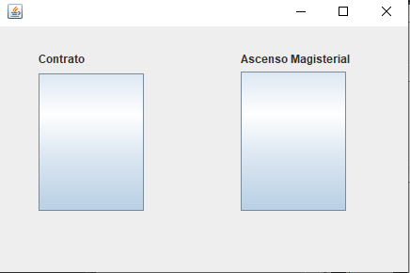Principal

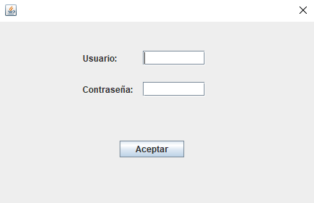Login Ascenso Magisterial

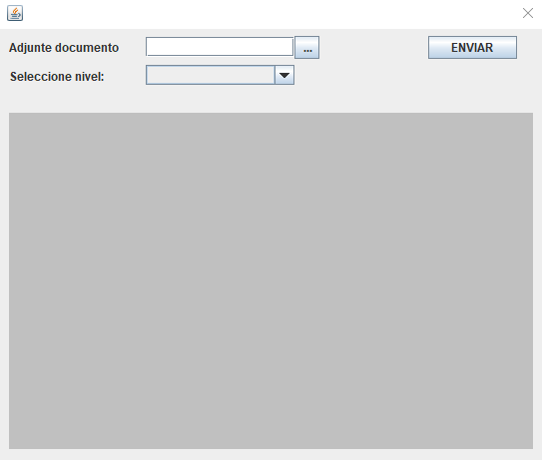

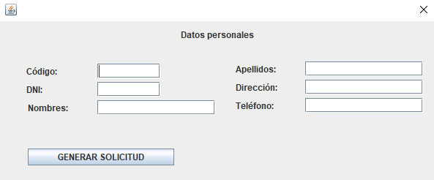Formulario

Adjuntar documento